

——《物流园快递管理信息系统》

专业年级：电子商务14级
小组名单：王文琪 衡盼盼 赵青 张萌
电子邮箱：872006798@qq.com

中国矿业大学管理学院
二○一六年十一月
管理信息系统课程设计成绩明细表
大 类 | 细 类 | 要 求 | 细类合计 | 得分
选题 | 选题可行性 | 有现实基础，难度满足课程设计需要，而且适度（2） | 2
设计报告 | 系统需求获取 | 问题分析（5） | 19
设计报告 | 系统需求获取 | 用例模型（7） | 19
设计报告 | 系统需求获取 | 业务流程分析（5） | 19
设计报告 | 系统需求获取 | 可行性分析（2） | 19
设计报告 | 系统逻辑模型 | 数据建模 | 20
设计报告 | 系统逻辑模型 | 过程建模 | 20
设计报告 | 系统逻辑模型 | （或） | 20
设计报告 | 系统逻辑模型 | 对象建模 | 20
设计报告 | 系统逻辑模型 | Axure系统原型（可选） | 20
设计报告 | 系统设计 | 功能模块设计（2） | 14
设计报告 | 系统设计 | 数据库设计（6） | 14
设计报告 | 系统设计 | 输出设计（2） | 14
设计报告 | 系统设计 | 输入设计（2） | 14
设计报告 | 系统设计 | 其它相关部分内容（2） | 14
设计报告 | 整体得分 |  | 55
程序演示 | 功能完整 | 系统分析中的功能模块完整（4） | 8
程序演示 | 功能完整 | 模块功能设计准确、合理（4） | 8
程序演示 | 程序运行正确 | 程序运行正确（2） | 12
程序演示 | 程序运行正确 | 各功能模块均完整实现（2） | 12
程序演示 | 程序运行正确 | 界面设计合理（4） | 12
程序演示 | 程序运行正确 | 其它（4） | 12
程序演示 | 整体得分 |  | 20
答辩情况 | 陈述情况 | 陈述逻辑清晰、重点突出（6） | 10
答辩情况 | 陈述情况 | 其它（4） | 10
答辩情况 | 回答问题情况 | 回答问题正确、表达清晰（5） | 15
答辩情况 | 回答问题情况 | 其它（10） | 15
答辩情况 | 整体得分 |  | 25
总 分 |  |  | 100

小组成员得分：
班级 | 学号 | 姓名 | 小组得分(50%) | 个人得分(50%) | 总评得分
电子商14-1班 | 09143524 | 王文琪
电子商14-1班 | 09143525 | 张萌
电子商14-1班 | 09143527 | 赵青
电子商14-1班 | 09143545 | 衡盼盼

摘 要
具体内容具体内容具体内容具体内容具体内容具体内容具体内容具体内容具体内容具体内容具体内容具体内容具体内容具体内容具体内容具体内容具体内容具体内容具体内容具体内容具体内容具体内容具体内容具体内容具体内容具体内容具体内容具体内容具体内容具体内容具体内容具体内容具体内容。

关键词：某某、某某、某某

目 录

1 前言 1
1.1 作业背景 1
1.2 选题说明 1
1.3 工作业绩 1
2 第二章系统调查与问题分析 3
2.1 系统开发的背景调查 3
2.2针对现状提出的问题 3
2.2.1 快递堆积问题 3
2.2.2 缺乏验货意识 3
2.2.2 代领导致问题频发 3
2. 3系统的可行性分析 3
2.3.1 运行可行性 3
2.3.2 经济可行性 3
2.3.3技术可行性 3
2.3.4组织可行性 3
3 第三章系统分析 4
3.1 范围定义阶段 4
3.1.1 列出问题和机会 4
3.1.2 协商项目的初步范围 4
3.2问题分析阶段 4
3.2.1 研究问题领域 4
3.2.2 分析问题和机会 4
3.2. 3 分析业务过程 4
3.3需求分析阶段 4
3.3.1 定义需求 4
3.3.2 用例描述 4
3.4逻辑设计阶段 4
3.4.1 数据建模 4
3.4.2 过程建模 4
4 第四章系统设计 5
4.1 功能模块设计 5
4.2 数据库设计 5
4.3 输入输出设计 5
4.系统界面设计 5
结束语 6
致谢 7
主要参考文献 8

1 前言

1.1 作业背景
本文根据《管理信息系统》课程要求而做。
课程作业要求如下：

用管理信息系统开发工具（例如Visual Basic、Visual Foxpro、Access、PowerBuilder、Delphi等）开发一个实用的中小型管理信息系统。
1．根据课程设计时间选择适当规模大小的设计课题。
2．根据合理的进度安排，按照系统开发的流程及方法，踏实地开展课程设计活动。
3．课程设计过程中，根据选题的具体需求，在开发各环节中撰写相关的技术文档，最后提交详细的课程设计报告，至少包括系统可行性分析报告、系统分析报告、系统设计报告三个主要部分。
4．开发出可以运行的管理信息系统，通过上机检查。

1.2 选题说明
在矿大学生的日常生活中，快递是不可缺少的，而物流园作为收发快递的主要地方，只有提高其本身收发快递的效率，才能更好地为大家服务。而这一切需要一套良好的管理信息系统。我们设计的物流园快递管理信息系统将更好地为物流园实现以下功能：
快递按公司分拣分区存放并对快递进行编号存入物流园信息系统，录入信息包括收件人姓名和手机号码、快递公司和编号以及快递分拣时间和是否签收等；
1.快递分拣后通知客户取件；
2.通过收件人手机号码可查询快递编号和签收情况；
3.每日查询系统当日未签收的快递分类为隔日件，对客户进行第二次派件通知；
4.对于快件签收情况的记录，分为本人签收和他人代收，记录代收人的基本信息如学号。避免快递的误收和丢失件的追回；
5.拒收件的录入；对于一些当面验收有问题的快递，客户要求退回的快递基本信息记录。
6.增加最后一公里送货上门功能；用户可根据个人需求登录物流园的系统选择最后一公里送货上门服务，只需要提交申请付一定佣金并进一步完善收货地址，物流园则会派出专人在正常工作之外的时间配送上门；

(1)基本思路
为了迎合客户需求，提升客户服务满意度，对已有的物流信息系统进行进一步完善；
小组讨论物流园已有信息系统的所存在的漏洞和未满足的客户需求，确定大概方向后，然后进行详细问题分析、绘制用例图等；设计系统的原型、数据建模；进行系统的设计，设计数据库，页面设计。
(2)作业目标。
通过 分析、设计，实现物流园快递管理系统的运行，并进行后期维护。

1.3 工作业绩
自我评定 小组自评： □优 □良 □中 □及格
姓名 | 小组分工 | 自评结果

2 第二章系统调查与问题分析

2.1 系统开发的背景调查
在电商平台迅速发展的当下，网购似乎已经成为这一代人生活中必不可少的一部分。小到一包纸巾，大到一台冰箱，网购商品的范围随着物流业的迅速发展也在不断扩大。尤其对于矿大学生来说，万能的淘宝、京东为我们的生活提供了极大的便利。而电商所依赖的核心架构便是物流，矿大师生众多，网购人数不计其数，每日的快递往来次数繁多，尤其是每逢618、双11、双12等这些电商特有的购物狂欢节，学校里的物流流量会变得十分庞大。为了保障校园取件的秩序、提高效率，物流信息系统的搭建是不可或缺的。校园物流信息系统能够为矿大师生提供快递的详情信息，如取件编号、是否签收、代领信息等等，方便大家及时且有序的领取自己的快件。我们希望对目前的校园物流信息系统进行进一步的优化，解决一些潜在的问题，提高矿大物流园的工作效率和服务水平，让矿大学子能够便捷的领取自己期盼已久的快件。

2.2针对现状提出的问题

2.2.1 快递堆积问题
目前的物流园下班时间为下午五点半，很多时候同学们的快件在下午到达并代签，这就造成通知领件的时间不及时，导致下午满课的同学无法赶在物流园下班之前将自己的快件取走，于是便会堆放成隔日件。这样的情况其实很常见，积少成多就会造成物流园快递大量堆积。由于物流园除了不同快递公司有分类之外，对快件的种类（大小、区域）并没有详细的分类，快递的大量堆积毫无疑问将会造成派件效率的降低，并且这个过程将会进入恶性循环，使校园物流的运转速率一直处于一个较低的水平。因此我们的物流信息系统对此进行调整优化，新增了“送货上门”的功能，在五点半之后继续安排人员对缺少时间领取当日快件并且提出送货要求的同学进行专门的对点派送。

2.2.2 缺乏验货意识
据调查所知，由于物流园人流量十分庞大，每日下课时间段排队扫码的人可以排成好几条长龙。为了节省时间，每人领件时间极短，因此我们取件基本都是直接领取扫码后就默认签收了，根本没有开箱验货的余地。若商品出现明显质量问题，则需要同学和卖家进行沟通之后再去找快递公司进行退货，也会造成时间的浪费。事实上，领取快件时开箱验货早已成为物流行业内的“潜规则”，如果因为暴力物流导致商品严重破损可以当即拒收，这样就免去了之后协商沟通再寄回的步骤，节省了同学们的时间，也提高了快递的效率。而由于校园物流取件时间紧张，大部分同学并没有验货意识，没有行使自己的合理权利来为自己赢得便捷。

2.2.3 代领导致问题频发
目前的物流园没有自己运行送货上门这一服务，因此有些学生自发组织起来，为同学们收费代领快递。这样代领快递的同学可以在课余时间赚取一些零用钱，没有时间及时取件或者由于各种原因无法取件的同学也可以得到便利。看似互利互惠，实则在代领的过程中产生了许多不可避免的问题。首先，由于代领团体是学生自发组织的，一旦发生错领件和丢失件的情况不好追究责任；其次，第三方的代领机构无法保障快件的安全性，很有可能存在恶意代领的情况。我们的系统中添加了代领人信息录入系统，对恶意或无意误领的追回提供了根源信息，方便同学们定位自己的快件。

2.3系统的可行性分析
可行性分析是通过对项目的主要内容和配套条件，如市场需求、资源供应、建设规模、设备选型、环境影响、资金筹措等，从技术、经济、工程等方面进行调查研究和分析比较，并对项目建成以后可能取得的财务、经济效益及社会环境影响进行预测，从而提出该项目是否值得投资和如何进行建设的咨询意见，为项目决策提供依据的一种综合性的系统分析方法。可行性分析应具有预见性、公正性、可靠性、科学性的特点。

2.3.1 运行可行性
运行可行性度量方案满足确定的系统需求已解决问题和利用可见的机会的程度。主要研究的问题是：给定现在对问题的理解和方案的费用，问题仍值得去解决吗？
这套系统能够提高物流园的服务水平，为矿大学子带来便利，让他们及时拿到自己的快件的同时不耽误手中的工作任务；并且有效处理物流园快件大量堆积的问题，大大提高了物流园处理快件的效率。同时，可以为物流园带来额外的收入（新增服务将收取一定费用）。物流信息系统也为学校的物流信息化建设铺平了道路，因此，本系统在运行上是可行的。

2.3.2 经济可行性
在经济可行性分析方面主要就是通过对经济效益的分析而得出的，而经济效
益分析又可以分为两个部分进行，分别是费用支出与获得收益。

2.3.2.1 费用支出
费用支出主要包括两方面，一是系统开发上所投入的一些固定成本，例如系统开发前期的准备、搜集资料、问卷调查等方面；新系统开发成功后所产生的维护费用以及一些必要的技术支持工作；还有网站发布推广所产生的费用，即广告宣传费。二是安排送货人员的工资成本。

2.3.2.2 获得收益
获得收益中主要来源于开发的系统发布后所带来的快件流量增加带来的快件中转费用增多；以及送货服务所收取的额外费用。同时，快件分流出去，物流园内快件堆积减少，流通性增强，因此物流园员工工作效率提高，学生们取件效率也得到提高，节省了时间成本，对于校园来说也是一种收益。

2.3.3 技术可行性
物流信息系统主要采用MySQL数据库和bootstrap-layoutit进行网站开发，功能清晰简洁，更易于用户使用并且能够快速适应。上述软件中运行的系统在现在使用的网站技术也是较为广泛的，在投入使用后用户也能很快的掌握网站的使用方法。因此，从技术方面来看，该系统也是可行的。

2.3.4 组织可行性
我们的物流信息系统设计规划制定了合理的项目实施进度计划，设计了合理组织机构，组员之间建立了良好的协作关系，分工明确、合理，从系统背景调查、可行性分析，到系统设计分析，再到网站建设、代码编写、程序设计都有不同的人进行作业，保证了项目顺利执行。因此从组织方面来看，该系统也是可行的。
3 第三章系统分析
系统分析是一种问题解决技术，它将一个完整的系统分解成各个组成部分，目的是研究各个部分如何工作、如何交互，以实现其系统目标。系统分析是对系统及其构成部分进行研究，作为系统设计的前提条件。现在系统分析较流行的分析方法有结构化分析、信息工程、获取原型和面向对象分析，这些方法可以互补。

3.1 范围定义阶段
范围定义阶段是典型系统开发过程的第一个阶段。范围定义阶段回答这样一个问题：“这个项目看起来是否值得？”为了回答这个问题，我们必须为系统定义一个项目范围以及与触发该项目的可见的问题、机会和指示。

3.1.1 列出问题和机会
范围定义阶段的一个重要任务就是确定触发该项目的问题、机会和指示，并对每个问题、机会和指示都按照紧急程度、可见性、好处和优先权进行评估。任何额外的详细分析在这个阶段都是不必要的，但是列出项目中任何可见的约束条件可能是有用的。关于物流园快递管理信息系统的问题陈述（表3.1）如下：
表3.1 问题陈述
项目：物流园快递管理信息系统 | 项目经理：王文琪
创建人：王文琪 | 最后修改人：王文琪
创建日期：2016年11月 | 最后修改日期：2016年11月

问题、机会或指示的简要描述 | 紧急程度 | 可见性 | 优先权 | 建议的方案
1.当前物流园没有当场验收的服务。 | 2 | 中等 | 2 | 增加新系统功能
2.当前物流园取件时间不合适。 | 1 | 高 | 1 | 增加代送快递新系统功能。

3.1.2 协商项目的初步范围
项目范围定义了项目的边界，将被包括进来或者不被包括进来的业务。项目范围在执行期间可能会发生变化，但是初始项目计划必须确定项目的初步范围。物流园快递管理信息系统的项目范围如下：
1、系统数据：快递信息、快递公司信息、代送快递信息；
2、业务过程：录入快递信息、通知客户取件、查询快递编号、查询快递签收情况、用户登录、用户选择代送快递；
3、接口对象：管理员、收件人；

3.2 问题分析阶段
问题分析阶段为分析员提供了对触发该项目的问题、机会和指示的更全面的理解。这阶段要回答问题：“真的值得解决这些问题吗？”和“真的值得构建一个新系统吗？”在其方法学中，问题分析阶段可能被称做研究阶段、当前系统研究、详细研究阶段或可行性分析阶段。

3.2.1 研究问题领域
下图（图3.1）是关于物流园快递管理信息系统中涉及到的一些主要对象以及该系统一些业务过程中涉及的操作。 快递来后，物流园工作人员录入快递并编号、通知收件人快递编号、分区摆放快递；收件人可以在前台选择代送；如果收件人自取，但是忘记快递编号，可以让工作人员用手机号查询快递编号；收件人取件后由工作人员记录签收；快递如两日内未领取都计入隔日件，三日未领取则退回。
图3.1 上下文图
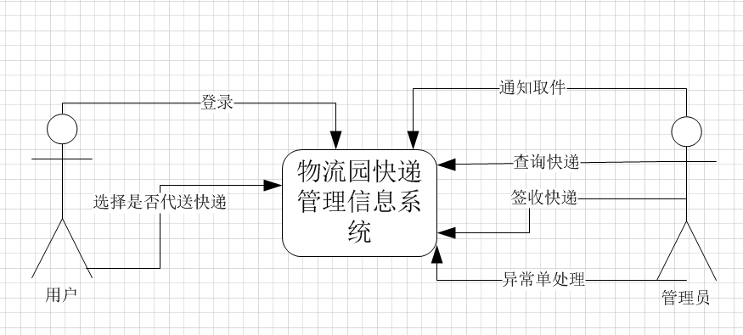

3.2.2 分析问题和机会
除了了解当前系统以外，项目团队必须同系统所有者和系统用户一起分析问题和机会，分析出原因和结果。关于该项目的问题、机会、目标和约束矩阵（表3.2）如下：
表3.2 问题、机会、目标和约束矩阵
项目：物流园快递管理信息系统 |  | 项目经理：王文琪
创建人：王文琪 |  | 最后修改人：王文琪
创建日期：2016年11月 |  | 最后修改日期：2016年11月
问题或机会 | 原因和结果 | 系统目标 | 系统约束条件
2.当前物流园取件时间不合适。 | 1.当前物流园只在白天开门，而白天也是学生的上课时间，经常有人不能取件。  2.收件人不能及时得到服务，物流园货架也造成一定的堆积。  3.虽然校园曾出现一些代取快递的小组织，可是都没有撑多久。说明代取快递的这个需求还是存在的，而物流园作为专业的，应该会做得更好。 | 1.增加客户服务价值。  2.减少货架堆积。 | 1.物流园工作人员不能增加很多。

3.2.3 分析业务过程
现有的物流园快递管理系统的业务流程（图3.2）如下：
图3.2 现有物流园快递管理系统业务流程图
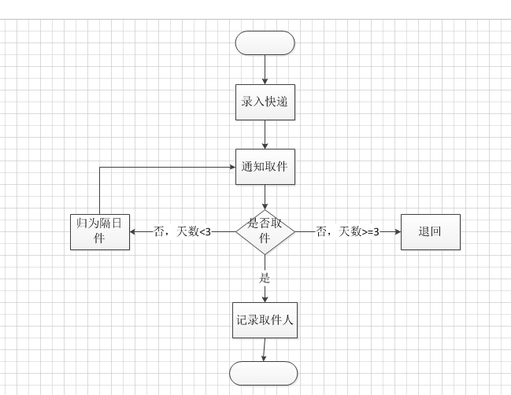
现在的快递管理系统没有代送快递的功能，而且每当一个快递到达物流园后，收件人很久后才能收到短信提醒，效率比较低，而且收件人收到短信后可能就没法在物流园营业的时间取回快递。因此需要一个有代送快递的快递管理系统。

3.3需求分析阶段
需求分析阶段为一个新系统定义业务需求。需求分析阶段回答这个问题：“用户需要什么？想从一个新系统中得到什么？”这个阶段是任何一个信息系统成功的关键！在不同的方法学中，需求分析阶段可能被称为定义阶段或者逻辑设计阶段。

3.3.1 定义需求
需求分析阶段的第一个任务是确定需求。虽然这看上去是一项容易或者微不足道的任务，但它常常是许多错误、忽略和冲突的来源。用用例图表述业务需求是一种很好的方法。下面是本系统的用例图（图3.3）：
图3.3 用例图
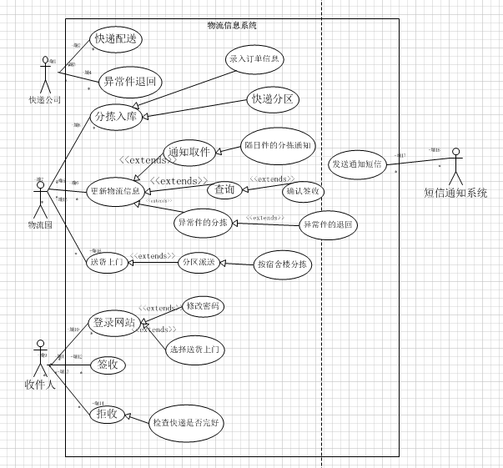
注：用例图中，没有标extend的箭头表示include关系。
系统中包含快递公司、物流园、收件人、短信通知系统四个参与者。物流园可以把快递分拣入库、更新快递信息、送货上门，收件人可以登录网站选择是否代送快递、签收、拒收。

3.3.2 用例描述
以下四个表格主要是对系统的主要使用者凯迪公司、物流园、短信发送系统、收件人在使用网站系统时的操作与系统之间产生的交互过程。
表3.3 快递公司配送快递用例描述
名称：配送快递
参与者：快递公司
简要说明：
产生原因：快递的分区配送
大概过程：快递公司根据收件人地址区域对快递采取分区派送，而中国矿业大学等特定区域采取物流园代收制度；将用户拒收的快递退回寄件人处；
输出结果：快递物流信息的更新变化
优先级别：高
前置条件：有快递产生
基本事件流：
将快递分区派送
更新物流信息
将拒收快递退回至寄件人处

表3.4 物流园录入快递用例描述
名称：录入快递
参与者：物流园
简要说明：
产生原因：由于区域的特殊性，该区域内的快递并不实行上门送货而是由物流园统一代收再，然后再由客户至物流园来取件；
大概过程：包括快递的分拣录入和状态更新（包括待取、签收和拒签等）以及最后一公里送货上门
输入结果：快递的状态更新（签收or拒收）
优先级别：高
前置条件：有快递入库
基本事件流：
分拣入库，录入快递的基本信息；
快递物流信息的更新（包括通知取件、确认签收和异常件的分拣等）
最后一公里送货上门

表3.5 短信发送系统通知取件用例描述
名称：通知取件
参与者：短信发送系统
简要说明：
产生原因：物流园需要通知相应的收件人取件
大概过程：从物流园读取相应收件人的联系方式，向收件人发送取件通知；
优先级别：高
前置条件：有快递录入
基本事件流：
向收件人发送通知取件的短信

表3.6 收件人取快递用例描述
名称：取快递
参与者：收件人
简要说明：
产生原因：快递的收件人
大概过程：接受到取件通知后，至物流园检查快递是否完好，完好则签收否则拒收；没有时间到物流园取件的收件人可登录物流园网站选择最后一公里送货上门功能；
学等特定区域采取物流园代收制度；将用户拒收的快递退回寄件人处；
输出结果：快递物流信息的更新变化
优先级别：高
前置条件：收到短信通知取件
基本事件流：
收到通知后，至物流园检查快递是否完好/选择最后一公里送货上门服务
签收快递or拒收快递

3.4逻辑设计阶段
逻辑建模阶段使用系统模型进一步记录业务需求，这些系统模型表示了数据结构、业务过程、数据流和用户接口。

3.4.1 数据建模
数据建模是一种为数据库定义业务需求的技术，因为数据模型最终需要实现数据库，因此数据建模也可以称为数据库建模。
以下就是在数据建模中的第一个重要任务获取实体并且列出每个实体的具体属性名称与其数据类型。
表3.7 快递公司表
字段名 | 数据类型 | 备注
companyid | INT(11) | 主键,公司ID
company | VARCHAR(45) | 公司名字

表3.8 快递表
字段名 | 数据类型 | 备注
NO | INT(11) | 主键，快递编号
companyid | INT(11) | 公司ID
receiver | VARCHAR(45) | 收件人
receivertel | VARCHAR(45) | 收件人电话
receiveraddress | VARCHAR(200) | 收件人地址
sender | VARCHAR(45) | 寄件人
sendertel | VARCHAR(45) | 寄件人电话
senderaddress | VARCHAR(200) | 寄件人地址
signname | VARCHAR(45) | 签收人
signtel | VARCHAR(45) | 签收电话
inputtime | DATE | 录入时间
signtime | DATE | 签收时间
std | FLOAT | 是否送货上门

表3.9 用户表
字段名 | 数据类型 | 备注
phone | VARCHAR(11) | 主键,用户账号
pwd | VARCHAR(6) | 用户登录密码

表3.10 管理员表
字段名 | 数据类型 | 备注
workername | VARCHAR(20) | 主键,管理员账号
password | VARCHAR(20) | 管理员登录密码

实体关系图包括了实体和实体之间的关系，下面是本系统的实体关系图（图3.4）和几个方面之间的关系：
图3.4
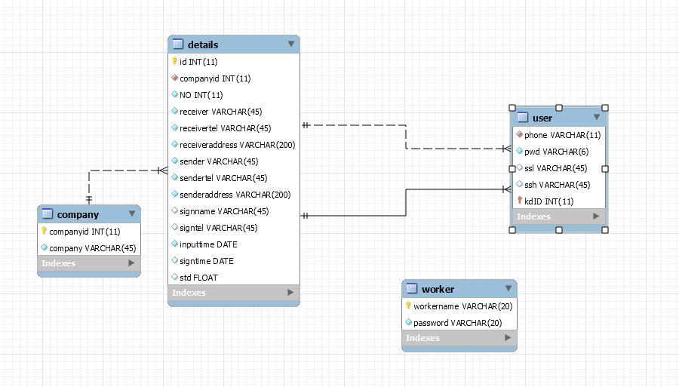

注：Company——快递公司 user——用户
Details——快递 worker——管理员

快递公司和快递：他们是一对多关系。一个快递公司可以有多个快递，一个快递只有一家快递公司。
快递和用户：他们是多对一关系。一个快递只属于一个用户，一个用户可以有多个快递。

3.4.2 过程建模
过程建模是一种组织和记录数据的结构和流向的技术，它记录系统的“过程”和/或由系统的“过程”实现的逻辑、策略和程序物流园快递管理系统的业务流图（图3.5）如下：
图3.5 泳道图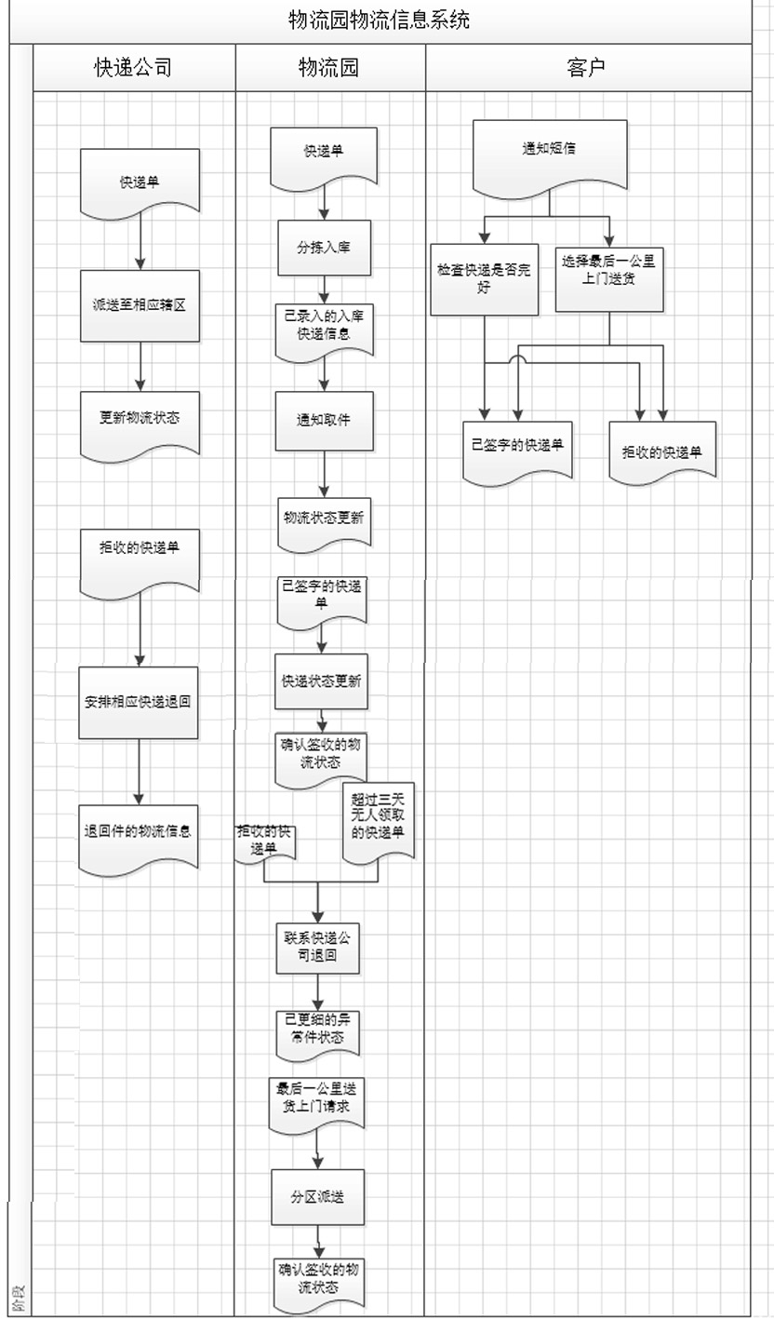
物流园快递管理系统的actor有快递公司、物流园和客户。业务过程有：
- 快递公司：派送快递：将快递根据快递单派送到相应的辖区（这里指物流园），并更新快递的物流状态；退回快递：从物流园接受退回的快递，根据快递单号退回快递，并更新物流信息。
- 物流园/管理人员：通知取件：接收快递公司的快递，进行信息录入，根据不同的快递公司分拣到不同区域，然后向收件人发送短信通知取货号；快递签收：快递被签收后，更新快递信息状态；快递拒收：拒收的快递和超过3天未领取的快递，联系快递公司退回，并更新异常件的状态；送货上门：查看最后一公里请求上门的快递，安排分区（按不同的苑）配送，确认签收。
- 客户/收件人：签收快递：收到物流园的短信通知，可以自己去取，也可以登录网站选择代送服务，收到快递后检查快递并签收，有异常情况选择拒收。

4 第四章系统设计

4.1 功能模块设计
本系统按使用者划分为两大模块：客户模块和工作人员模块。
用户模块是与用户相关的所有模块的总和，包括用户登录以及其他用户权限模块。
工作人员模块主要是物流园物流信息系统的后台功能模块的总和，包括工作人员登录和其他权限模块；
系统功能模块如下图所示：
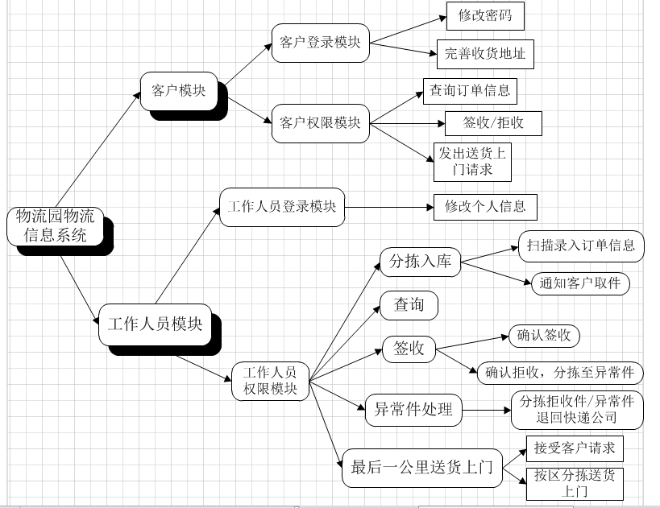系统功能模块图
- 客户模块
客户登录模块是客户进入系统的入口，用户登录时登录名为快递单手机号码，初始密码为手机后六位；登录之后，可对个人信息进行修改（包括密码）以及个人收货地址的完善；
客户权限模块包含除客户登录模块所有的权限以外的其他所有权限，主要有查询订单信息、发出最后一公里送货上门请求以及签收/拒收等。
- 工作人员模块
工作人员登录模块是工作人员进入系统的入口，工作人员的账号和密码为系统初始生产，登录后可修改密码；
工作人员权限模块包含除登录模块所有的权限以外的其他所有权限，主要包括分拣入库、查询、签收、异常件处理以及最后一公里送货上门等。

4.2 数据库设计
数据库是管理数据的一种重要的工具，在数据库中储存了大量的数据，为了将数据完整的保存和更方便快捷的处理，数据库的设计十分重要，因为其涉及了信息系统的大量业务数据和用户信息的管理，因此一个高效的数据库处理工具可以有效提高整个公司的运作效率。
对数据库实体之间的关系分析是对系统的一个整体情况的了解，在分析的过程中将主要的内容提取分析，画出系统的ER图，直观的分析出系统的整体情况，有了上述的系统分析中可以知道整体包含的模块有客户、工作人员、快递公司以及订单信息。

4.2 输入输出设计
输入输出设计是管理信息系统与用户的界面，一般而言，输入输出设计对于系统开发人员并不重要，但它们通常是用户和管理层最终评估系统价值的基础。
输入界面是管理信息系统与用户之间交互的纽带，设计的任务是根 据具体业务要求，确定适当的输入形式，使管理信息系统获取管理工作 中产生的正确的信息。输入设计的目的是提高输入效率，减少输入错误。
该系统的信息录入主要采取连接各大快递公司的信息网，通过扫描快递单号的方式直接从快递公司的信息网中直接将相关信息读入物流信息系统的数据库，在满足处理的前提下使输入量最小，亦使得出错的几率大大降低。基本符合输入设计的设计原则。
输出设计的任务是使管理信息系统输出满足用户需求的信息。输出 设计的目的是为了正确及时反映和组成用于管理各部门需要的信息。信 息能够满足用户需要，直接关系到系统的使用效果和系统的成功与否。
输出设计的主要内容包括：输出信息使用情况（信息的使用者、使用目的、信息量、输出周期、有效期、保管方法和输出份数）、输出信息内容（输出项目、精度、信息形式(文字、数字)。 输出格式。表格、报告、图形等。）以及输出设备和介质（设备如：打印机、显示器等；介质如：磁盘、磁带、纸张（普通、专用）等）。
该信息系统目前可以满足用户的基本需求，及时进行信息的交互以及实时信息的查询；同时，界面简洁明了，便于用户的阅读和理解，符合普遍用户的习惯。

4.3系统界面设计
系统界面采取的是比较简洁的网站样式，没有在页面设计上花费过多的精力，力求页面简洁明了，突出重点，满足客户需求，方便客户使用。

4.31整体页面设计
系统的整体页面采取传统的格式如下图，布局清晰、简洁明了，方便用户使用；

Banner
菜单
Middle
Bottom

4.32系统界面实现
（一）登录界面的实现
登录界面是本系统的入口，本系统的特别是简洁明了，突出重点，客户和管理员都通过登录页面进入系统相应的管理模块进行业务；
其中客户的用户根据手机号生产，用户名为手机号码，密码为手机号码后六位；而工作人员则是通过系统本来所附带的账号和密码进行登录。 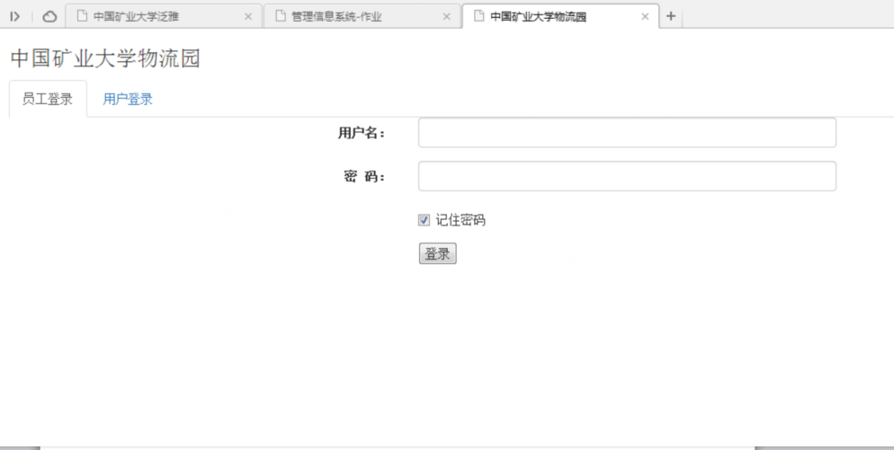
登录页面

登录后，客户和工作人员所显示页面分别入下图所示；
客户登录后，显示其快递信息如已入库、待收货、已收货等；其中待收货件客户可以选择最后一公里送货上门服务；而工作人员登录后进入通知取件页面，点击发送通知则连接相关软件向收货人的手机发送取货通知；
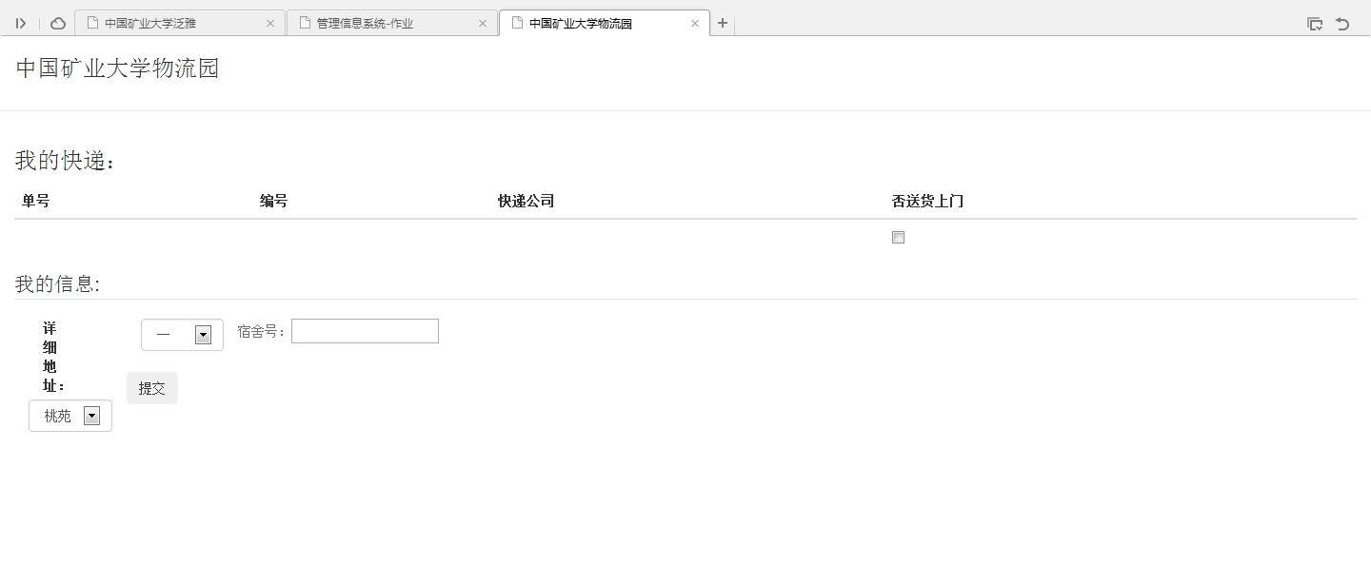
客户登录后页面
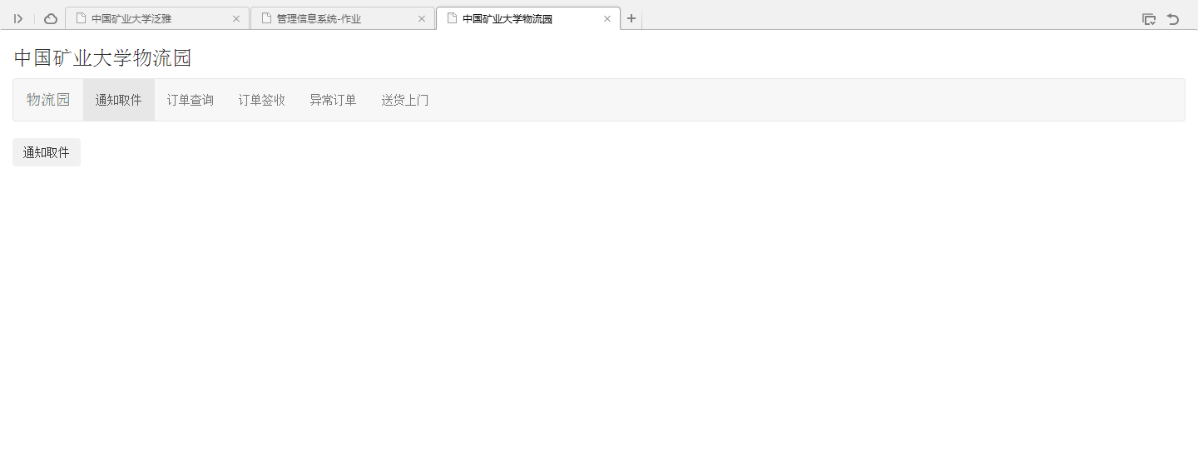
管理员登陆后显示页面
（二）工作人员后台的功能实现
如上图所示，工作人员登录后首先进入通知取件页面，除通知取件页面外还可以根据工作需要打开订单查询、订单签收、异常订单、送货上门等页面。
当客户出现意外情况，可以在请求工作人员在系统后台通过收件人的手机号码查询其快递的相关信息如快递公司、快递编号、收件人姓名及签收状况等；
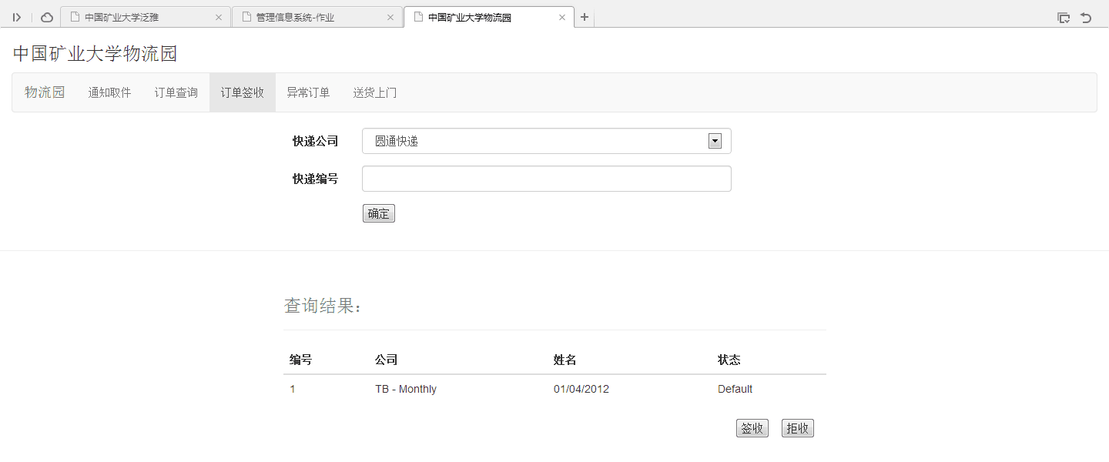
订单查询页面
当用户签收快递时，工作人员则切换到订单签收页面，选择快递公司然后输入快递编号，单击确定，然后页面会显示订单的相关信息，在核对过收件人的身份后，点击确定签收，完成签收，同时录入签收时间；
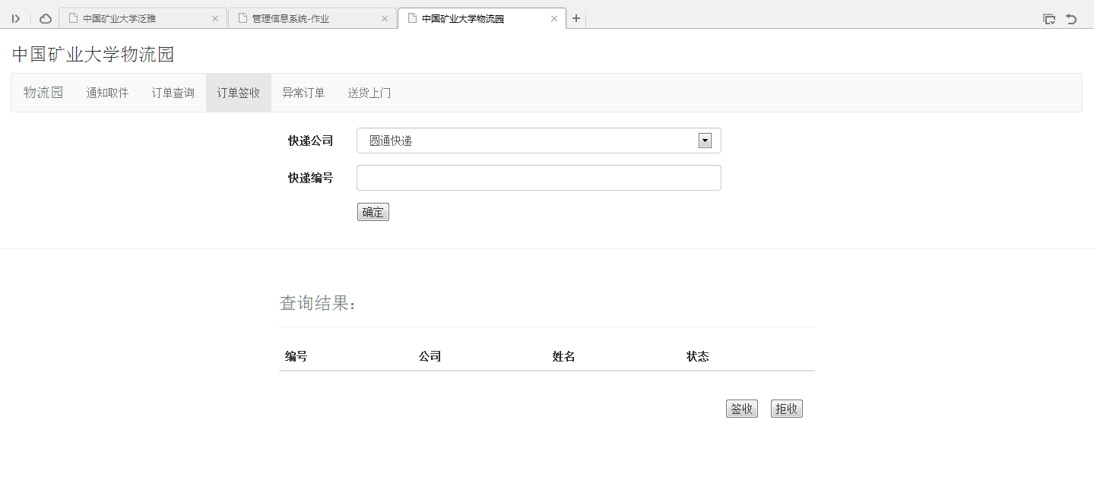
订单签收页面
每天下午5:30后，结束了正常的签收之后，工作人员打开异常件页面，清查当前系统中所存在的异常件，并进行相关处理；
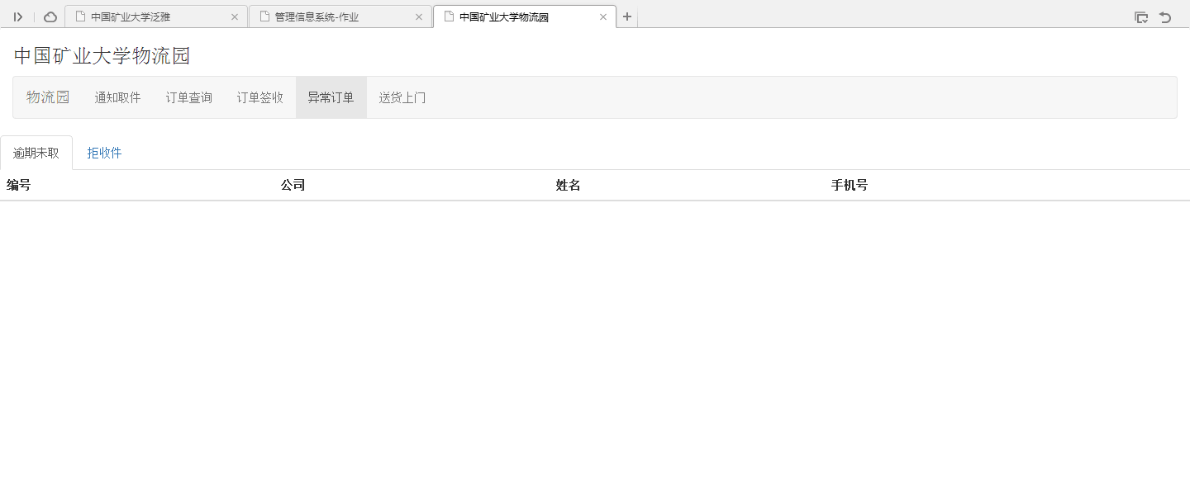
异常订单页面

同时，处理收到的送货上门请求，对需要送货上门的快递进行分区分拣，每个区指定配送人员，防止丢件等问题出现。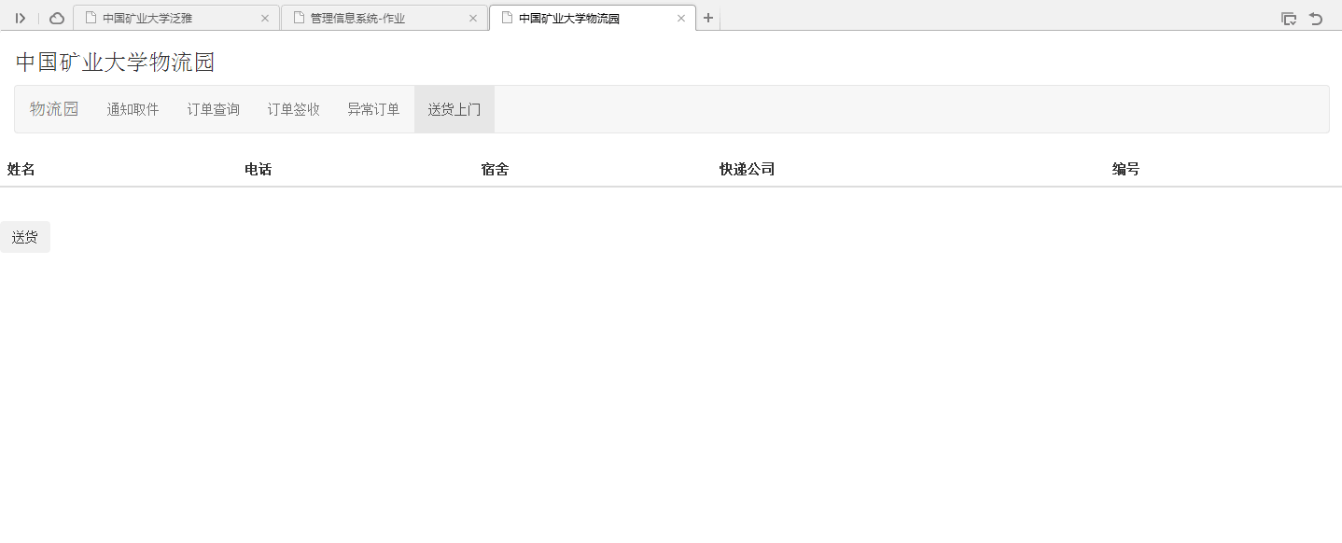
送货上门页面

结束语
详细内容详细内容详细内容详细内容详细内容详细内容详细内容详细内容详细内容详细内容详细内容详细内容详细内容详细内容详细内容详细内容详细内容详细内容详细内容详细内容详细内容详细内容详细内容详细内容详细内容详细内容详细内容……。

主要参考文献
[1]《具体书名》
[2] 具体论文
[3] 具体网址
关于课程设计的说明：
1、封面采用浅绿色封皮进行装订。
3、第3页开始为目录，目录在设计完成后直接点右键，选择更新域即可，注意在下一步弹出选择框时要选更新整个目录。
4、选题说明主要对自己选该题目的原因、意义，以及该题目的特点等进行简单的描述。基本思路主要是本小组对该题目确定后如何着手工作，逻辑顺序情况如何进行分析。小组分工情况必须要写明，这是大家最终得分一个重要参考项目。最后请务必不要忘记对自己的工作进行一个自我评定。这个自我评定统一 在打印装订后手工打勾。在答辩时会针对自我评定的不同情况进行难度不同的问题要求，因此务请实事求是。
5、各章节标题号后没有任何标点，只空一格。标题后也没有任何标点，标题为名词或名词短语形式，不允许出现动词、形容词以及语气。
6、页眉中“《管理信息系统》课程设计——《××管理信息系统》”应该根据所选题目更改。
7、摘要主要内容是自己的工作，不要对理论和背景、意义等大篇幅进行介绍。字数在300-400字左右，关键词3-5个。
8、结束语主要是自己对自己编写的系统、报告的评价，以及对自己工作的总结、收获等内容。
9、致谢部分可有可无，但是如果有务必要实事求是。
10、参考文献的格式如下所述：
[1]金江军、潘懋．现代物流[M]．北京：北京大学出版社，2003
[2]周耿、涂志玲、彭磊．逆向物流浅析[J]．管理现代化，2003.2
[3]石付恒．煤炭物流系统的研究[D]．[中国矿业大学硕士学位论文]．中国矿业大学图书馆，2004
[4]陈柳钦．有关环保物流的理论探讨. www.56net.com，2005.10
上面分别是书籍、刊物、学位论文以及网络资料的格式。
11、课程设计报告格式上原则要求字体为小四，宋体，如果是英文字母或数字要求是 Times New Roman体。行间距为最小值，18磅。章节之间请分页。
12、关于出现的图表要进行编号。图统一编写格式如“图1-1 组织结构图”所示。其中，1-1表示为第一章中的第一个图，后面的是该图的名称。这几个字为隶书，五号字，在图的下方，居中显示。表则统一编写格式如“表1-1 新旧系统要求对照表”所示。其中，1-1表示第一章中的第一个表，后面是该表的名称。这几个字为隶书，五号字，在表的上方，居中显示。图表不要跨页。
13、在答辩时顺序随机排定，每组选出一个代表先对小组的主要工作进行一个简要的介绍，限制在10分钟以内。然后进行程序演示，最后是提问。在整个答辩期间，小组的所有成员均可参加，在回答问题时可以一起回答，不限定于某个具体的同学。在某一组答辩时，其它组的成员不得在场。
14、最后所交的内容为两部分：一是打印的报告，一是电子版的报告和可运行的程序（注意：要生成可执行文件）。如果有PPT讲稿也交。将所有的这些资料压缩在一个文件夹下，上传到作业邮箱。如果本小组的答辩顺序编号为12组，则文件名称为：12组-某某管理信息系统。
15、为了减少打印、装订成本，答辩时的打印稿可以不装订。打印之前可以先把电子稿给老师看一下。在所有小组答辩结束后1~2天内交上修改后的打印装订稿，装订完成后一定要记住小组自评成绩务必要打上。

报告的格式规范性非常重要，任何工作必须都要规范，否则无法保证质量，这一点请大家务必重视。在答辩时请带上自己的报告打印稿。
希望大家通过课程设计能有所收获！

